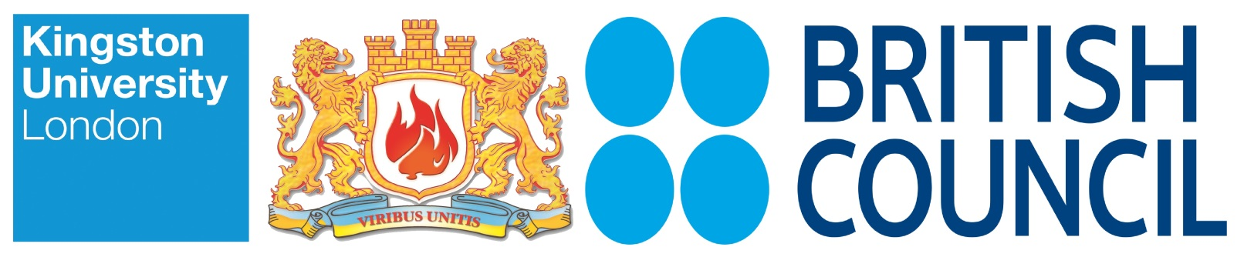
Львівський державний університет безпеки життєдіяльності та Кінгстонський університет (м. Лондон, Великобританія) продовжують реалізацію міжнародного проекту за підтримки Британської Ради під назвою «Інтернаціоналізація вищої освіти». Відтак на 13 та 14 лютого 2018 року заплановано два однотипні спеціалізовані семінари-тренінги з методики активного навчання на такі теми:
- Technology Enhanced Learning
- Flipped and Problem Based Learning
Семінари-тренінги спрямовані на розвиток комунікативних навичок, необхідних для педагогічного лідерства та успішного викладання з урахуванням кращого досвіду фахівців з Великобританії. Семінари нададуть учасникам поглиблене розуміння та інструменти для ефективного спілкування зі студентською аудиторією, незалежно від ситуації чи контексту. Два семінари-тренінги зазначеної тематики буде проведено за участю досвідчених сертифікованих британських тренерів – Сабріни Пома та Джеймса Бірдсмора.
Критерії відбору учасників семінару:
- Вчасно заповнена анкета
- Робота у вищому навчальному закладі України
- Володіння англійською мовою на рівні В2 або вище
- Мотивація до участі в семінарі та поширення отриманого досвіду

Для участі у семінарі-тренінгу необхідно заповнити анкету за посиланням
https://goo.gl/forms/WXk1xcTTNUZVcHcF2
Термін надсилання заявок до 26.01.2018 р.
Участь у тренінгу є безкоштовною. Витрати на відрядження здійснюються за кошт учасників.
Учасники тренінгу будуть завчасно проінформовані про результати відбору.
При виникненні питань, прохання звертатись у відділ організації науково-дослідної діяльності Львівського державного університету безпеки життєдіяльності за телефоном (032) 2332479 або на електронну адресу workshop@ldugbd.edu.ua

